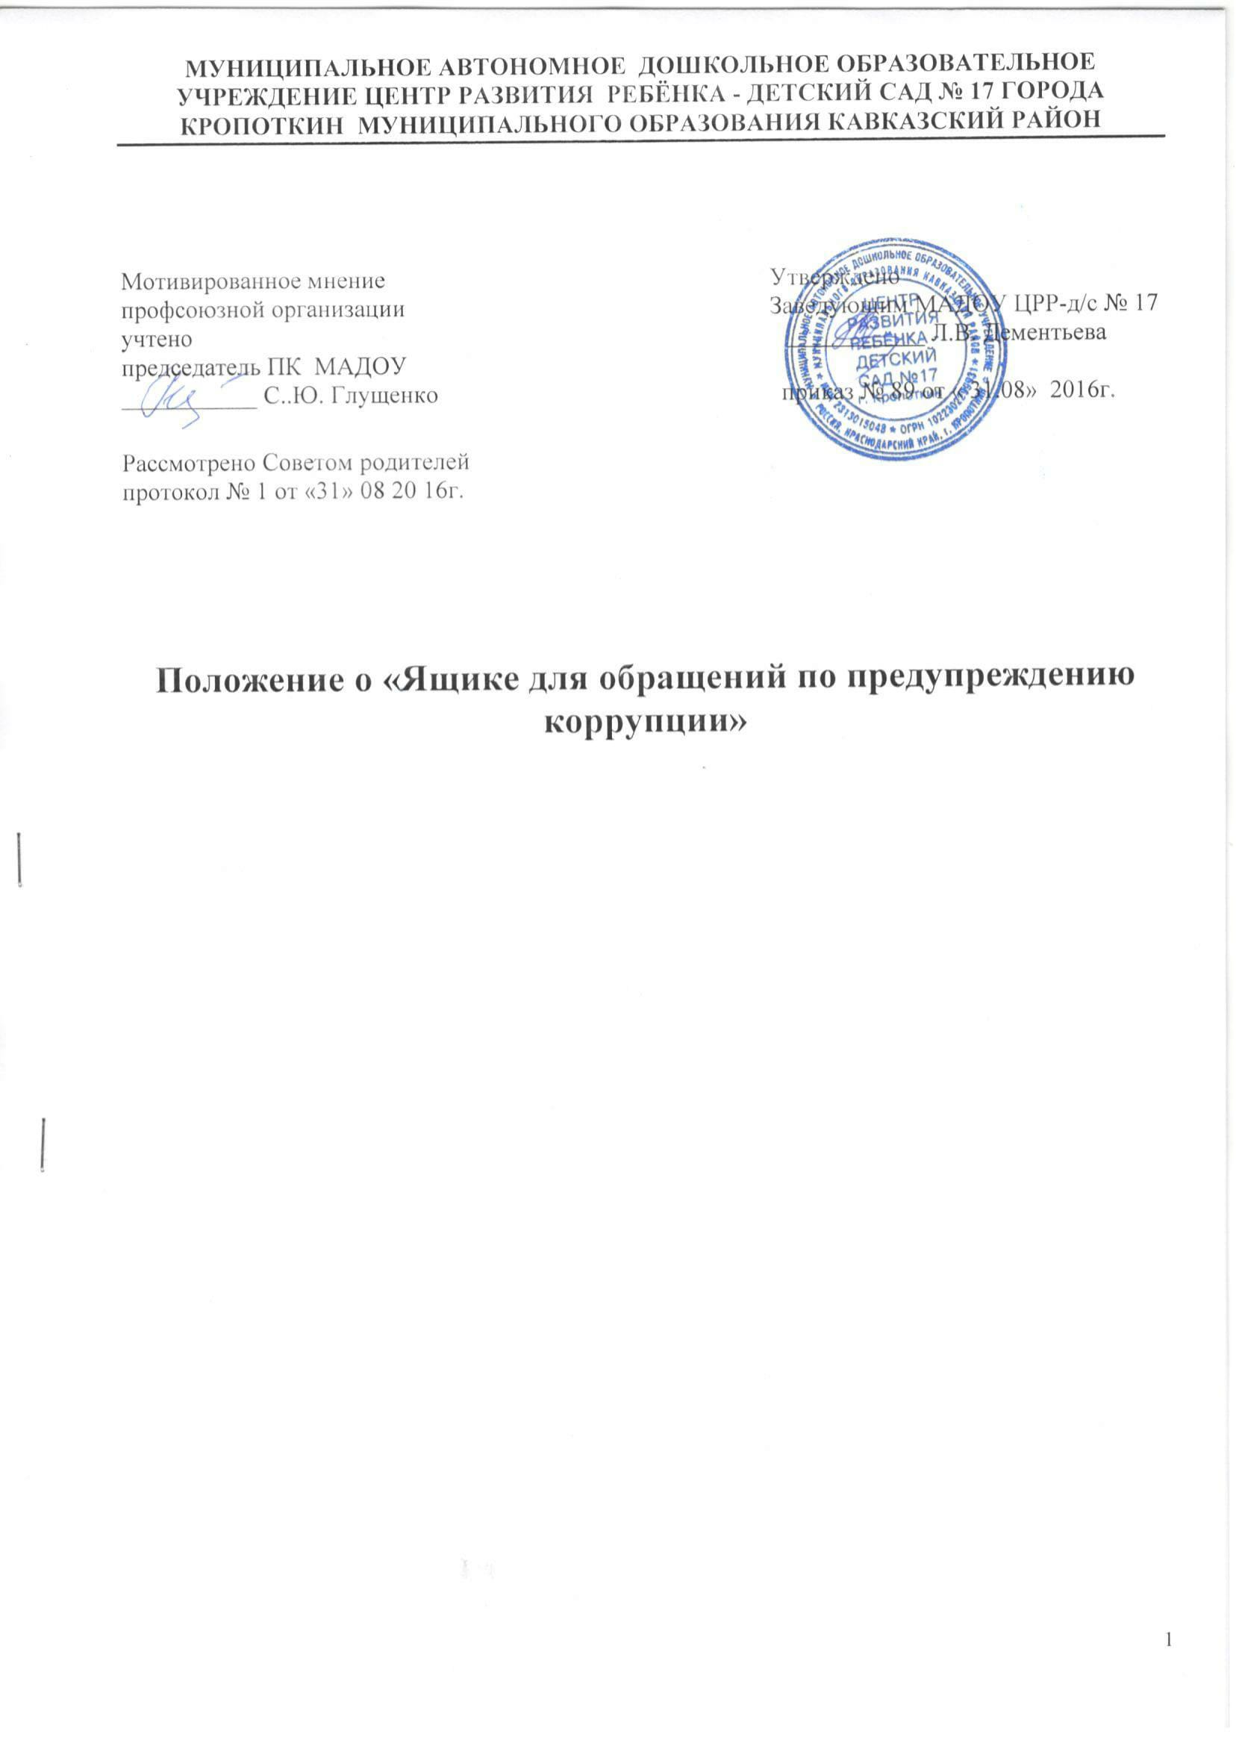
1.Общие положения

1.1.Настоящее Положение о «Ящике для обращений по предупреждению коррупции» (далее – Положение) разработано для муниципального автономного дошкольного образовательного учреждения центр развития ребёнка - детский сад № 17 города Кропоткин муниципального образования Кавказский район ( далее – МАДОУ) и устанавливает порядок работы «Ящика для обращений по предупреждению коррупции», с которыми родители ( законные представители) столкнулись в процессе взаимодействия с сотрудниками МАДОУ.
1.2. Настоящее Положение разработано в соответствии с законодательством РФ в области противодействия коррупции и в целях организации эффективного взаимодействия родителей (законных представителей) воспитанников с администрацией МАДОУ.
1.3. «Ящики для обращений по предупреждению коррупции» расположены на 1 этаже в холлах зданий учреждения.
1.4. Основными задачами функционирования «Ящика для обращений по предупреждению коррупции» являются:
- обеспечение оперативного приема, учета и рассмотрения письменных обращений родителей (законных представителей), содержащих вопросы по незаконному сбору денежных средств;
- обработка, направление обращений для рассмотрения, и принятие соответствующих мер, установленных законодательством Российской Федерации;
- анализ обращений, поступивших посредством «Ящика для обращений по предупреждению коррупции», их обобщение с целью устранения причин, порождающих обоснованные жалобы;
- оперативное реагирование на жалобу, просьбу родителя ( законного представителя) и решение его проблем.
1.5. Обращения могут быть как подписанными, с указанием всех контактных данных, так и анонимными.
1.6. Установленный настоящим Положением порядок рассмотрения обращений родителей (законных представителей) распространяется на все обращения, за исключением обращений, которые подлежат рассмотрению в ином порядке, установленном федеральными конституционными законами и иными федеральными законами.
1.7. Функционирование в МАДОУ «Ящика для обращений по предупреждению коррупции» дает возможность родителям (законным представителям) написать сообщение о фактах совершения противоправных деяний или о преступлениях и правонарушениях, о которых им стало известно.
1.5. При рассмотрении обращения не допускается разглашение сведений, содержащихся в обращении, а также сведений, касающихся частной жизни родителя (законного представителя), без его согласия. Не является разглашением сведений, содержащихся в обращении, направление письменного обращения должностному лицу, в компетенцию которого входит решение поставленных в обращении вопросов до выяснения всех обстоятельств рассматриваемого вопроса.
1.6.Администрация МАДОУ систематически анализирует и обобщает обращения родителей (законных представителей), содержащиеся в них критические замечания, с целью своевременного выявления и устранения причин, порождающих факты коррупционной направленности.
1.7. Информация о функционировании в МАДОУ «Ящика для обращений по предупреждению коррупции» размещается на официальном сайте МАДОУ.
1.8.Доступ родителей (законных представителей) к «Ящику для обращений по предупреждению коррупции» с целью направления письменных обращений осуществляется ежедневно, в рабочие дни, с 7.30 до 18.00 часов.

2. Порядок рассмотрения обращений родителей (законных представителей).

2.1.Выемка письменных обращений осуществляется два раза в месяц (вторая и последняя пятница) рабочей группой по противодействию коррупции (далее – рабочая группа) созданной в МАДОУ приказом руководителя.
2.2.Все обращения граждан по фактам коррупционной направленности подлежат обязательному рассмотрению.
2.3.Учет, регистрация, ход рассмотрения обращения осуществляются рабочей группой с занесением в журнал.
2.4.Журнал регистрации должен иметь следующие графы:
- порядковый номер письменного обращения;
- дата выемки (приема) письменного обращения из «Ящика для обращений по предупреждению коррупции»;
- фамилия, имя, отчество заявителя (в случае поступления анонимного обращения ставится отметка «аноним»);
- адрес заявителя и номер его контактного телефона (если есть сведения);
- краткое содержание письменного обращения;
- отметка о принятых мерах;
- исходящий номер и дата ответа заявителю.
2.5.Регистрационный номер обращения указывается в письменном обращении, который ставится в верхнем левом углу первого листа.
2.6.После выемки письменных обращений рабочая группа:
- обеспечивает объективное, всестороннее и своевременное рассмотрение обращения, в случае необходимости (или пожелания) – и с участием родителя (законного представителя), направившего обращение;
- запрашивает необходимые для рассмотрения обращения документы и материалы;
- принимает меры, направленные на восстановление или защиту нарушенных прав и законных интересов родителя (законного представителя);
- дает письменные ответы по существу поставленных в обращении вопросов;
- уведомляет родителя (законного представителя), о направлении его обращения на рассмотрение в другой орган или соответствующему должностному лицу в компетенцию которого входит решение поставленных в обращении вопросов, если письменное обращение, содержит вопросы, решение которых не входит в компетенцию администрации МАДОУ.
2.7. Ответы на обращения родителей (законных представителей), по фактам коррупции, готовятся на бланке учреждения за подписью членов рабочей группы и регистрируются в журнале.
2.8. Ответы должны содержать конкретную и четкую информацию по всем вопросам, поставленным в обращении. Если заявителю дан ответ в устной форме, то в материалах, приложенных к обращению, должно быть это указано. Ответы, подготовленные на основании правовых документов, должны содержать реквизиты этих документов с указанием даты и наименования.
2.9.Обращения родителей (законных представителей), после их рассмотрения рабочей группой передаются со всеми относящимися к ним материалами заведующему МАДОУ, который выносит решение по выяснившим фактам по результатам рассмотрения.
2.10 Порядок визирования подготовленных ответов на обращения за подписью заведующего МАДОУ и председателя рабочей группы устанавливается следующий:
- на втором экземпляре ответа заявителю в левом нижнем углу указывается фамилия и подпись председателя рабочей группы, номер его служебного телефона, виза с расшифровкой фамилии.
2.11. При получении письменного обращения, в котором содержатся нецензурные, оскорбительные выражения, угрозы жизни, здоровью или имуществу должностного лица, а также членов его семьи рабочая группа вправе оставить обращение без ответа по существу поставленных в нем вопросов и сообщить родителю (законному представителю), направившему обращение, о недопустимости злоупотребления правом.
Решение о списании данного обращения и направлении сообщения заявителю о недопустимости злоупотребления правом принимается и подписывается председателем рабочей группы.
2.12.В случае если текст письменного обращения не поддается прочтению, обращение не подлежит направлению на рассмотрение и ответ на него не дается. Заявителю об этом сообщается, если его фамилия и почтовый адрес поддаются прочтению. Решение о списании данного обращения и сообщении заявителю принимаются и подписываются председателем рабочей группы.
2.13. Обращения родителей (законных представителя), поступившие от одного и того же лица по одному и тому же вопросу, если со времени подачи первого обращения истек установленный настоящим Положением срок рассмотрения или заявитель не согласен с принятым по его обращению решением, считаются повторными.
При работе с повторными обращениями секретарь рабочей группы формирует дело с уже имеющимися документами по обращениям данного заявителя.
Не считаются повторными обращения одного и того же заявителя, но по разным вопросам, а также многократные – по одному и тому же вопросу в случае, если причины, по которым ответ по существу поставленных в обращении вопросов не мог быть дан, в последующем были устранены, родитель (законный представитель), вправе вновь направить обращение.

3. Сроки рассмотрения обращений и уведомление заявителей

3.1. Обращения, поступившие заведующему МАДОУ, рассматриваются в срок до семи дней со дня их регистрации. Обращения, не требующие дополнительного изучения и проверки, рассматриваются безотлагательно. О результатах рассмотрения уведомляются заявители.

4. Ответственность за своевременное соблюдение порядка рассмотрения обращений

4.1. Заведующий МАДОУ принимает меры по своевременному выявлению и устранению причин нарушения прав, свобод и законных интересов родителей (законных представителей) и воспитанников.
4.2. Лица, виноватые в нарушении порядка рассмотрения обращений родителей (законных представителей), изложенного в настоящем Положении, несут ответственность, предусмотренную законодательством РФ.

5. Хранение материалов по обращениям.

5.1. Заведующий МАДОУ осуществляет хранение и использование в справочных и иных целях предложений, обращений и жалоб граждан.
5.2.Срок хранения предложений, обращений, жалоб граждан и документов, связанных с их рассмотрением и разрешением – 1 год.
5.3. По истечении установленного срока хранения документы по предложениям обращениям и жалобам граждан подлежат уничтожению.

